 |   ISTITUTO DI ISTRUZIONE SECONDARIA “DANIELE CRESPI”  Liceo Internazionale Classico e Linguistico VAPC02701R  Liceo delle Scienze Umane VAPM027011  Via G. Carducci 4 – 21052 BUSTO ARSIZIO (VA)  www.liceocrespi.it-Tel. 0331 633256 - Fax 0331 674770 - E-mail: lccrespi@tin.it  C.F. 81009350125 – Cod.Min. VAIS02700D | 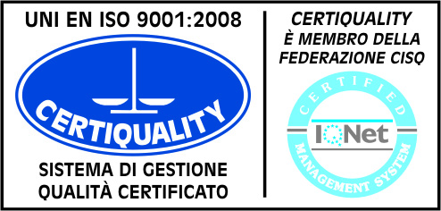  CertINT® 2012

Classe 2CL - LAVORO ESTIVO di LATINO - Prof. Maria Silanos

Homo sum, humani nihil a me alienum puto.

(Terenzio, Heautontimorumenos, I, 1, 25)

COMPITI PER TUTTA LA CLASSE

Leggere le schede del libro: le parole del matrimonio, della religione, della politica.
Leggere La favola di Amore e Psiche di Apuleio

LAVORI PER CHI AVRÀ DEBITO O CONSOLIDAMENTO
Svolgere gli esercizi di ripasso e recupero pagg. 226-227, pagg.302-303.

Buone vacanze!!!

Prof. Maria Silanos.

